

C++第一课 初探C++程序设计

课程讲义

蒸汽创客 青少年大编程教育中心

模块一：课堂框架笔记

老师将本节课的知识点通过思维导图的形式展示给同学们，请同学们对知识点进行梳理，补全框架。以后每学习一节课，同学们可以自主将所学习的知识利用思维导图做出来。其实思维导图不仅可以使用在编程上，其他学科知识也可以使用。

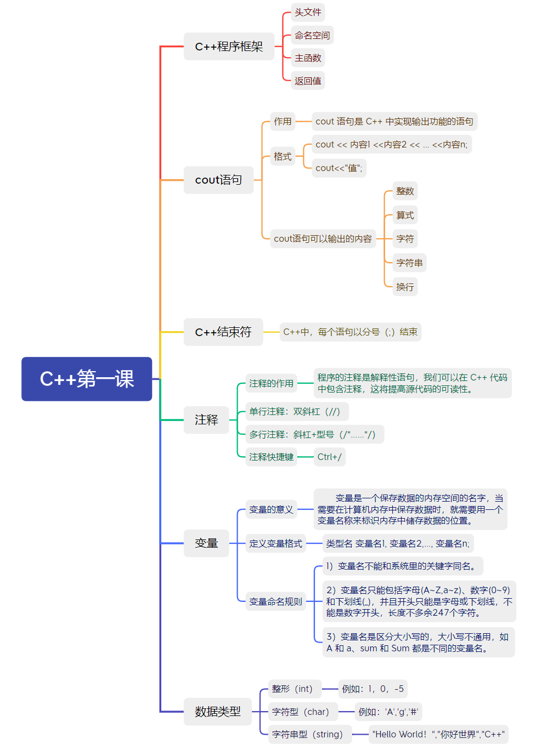

**模块二：课堂干货内容**

1. **C++程序框架**

**C++程序框架构成：**

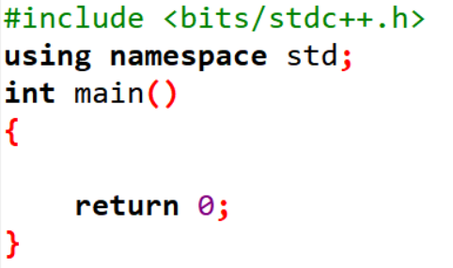

**命名空间**

**头文件**

**主函数**

**返回值**

类库和库函数：C++强大的功能来源于其丰富的**类库**及**库函数**资源。类库就像我们的铅笔盒，是各种功能的集合，库函数就像铅笔盒里面的各种工具，每个工具都有自己不同的功能。所以，类库其实就是一系列库函数的集合。

头文件：头文件的作用就是将所需要用到的函数导入程序。我们可以使用万能头文件导入所有标准库。

主函数：无论一个程序多简单或者多复杂，总是要有一个开始执行的地方，这个地方就是**主函数**。每个C++程序都要有一个主函数才可以执行。C++程序应包含一个名为 **int main(){}**的全局函数，这是程序的指定启动位置。

返回值：主函数里的**return 0；**语句表示执行到这里程序结束了，并返回0。

1. **cout语句**
   * cout 语句是 C++ 中实现输出功能的语句，其格式为：

**cout << 内容1 <<内容2 << … <<内容n;**

**cout<<"值";**

* + 注意：cout语句可以输出**整数**、**算式**、**字符**、**字符串**、**换行**等内容；

输出多个值或信息可以使用**<<**连接。

换行输出：当我们想要让输出的内容换行时，我们就要用到换行符：**endl**。

1. **C++结束符**

* C++ 中，分号(;)是语句结束符，也就是说，每个语句必须以分号结束**。**
* C++ 不以行末作为结束符的标识，因此，你可以在一行上放置多个语句。

1. **注释**

程序注释的作用：程序的注释是解释性语句，我们可以在 C++ 代码中包含注释，这将提高源代码的可读性。

C++中的注释：

* + - C++ 支持单行注释和多行注释。注释中的所有字符会被 C++ 编译器忽略。
    - C++ 注释一般有两种：

1. // ---- 双斜杠，一般用于单行注释；
2. /* ... */ ----斜杠+星号， 一般用于多行注释。

注释快捷键：

**Ctrl**

**?**

**/**

1. **变量**

变量的作用：变量是一个保存数据的内存空间的名字，当需要在计算机内存中保存数据时，就需要用一个变量名称来标识内存中储存数据的位置。怎么区分这么多数据呢？变量可以通过取名进行区分。

变量的定义：

变量在使用前要先定义，C++ 中定义一个变量的格式如下：

**类型名 变量名1, 变量名2,…, 变量名n;**

变量的命名规则：

C++中的变量名命名规则如下：

1. 变量名不能和系统里的关键字同名。
2. 变量名只能包括字母(A~Z,a~z)、数字(0~9)和下划线(_)，并且开头只能是字母或下划线，不能是数字开头，长度不多余247个字符。
3. 变量名是区分大小写的，大小写不通用，如 A 和 a、sum 和 Sum 都是不同的变量名。
4. **数据类型**

我们需要存储各种数据类型的信息，操作系统会根据变量的数据类型，来分配内存和决定在保留内存中存储什么。

|  |  |  |
| --- | --- | --- |
| **数据类型** | **说明** | **示例** |
| **整型 int** | **基础整数型** | **1,0,-5** |
| **字符型 char** | **单个字符，使用单引号** | **'#','a','Z'** |
| **字符串型 string** | **多个字符，使用双引号** | **"hello","C++","Hello,World!"** |